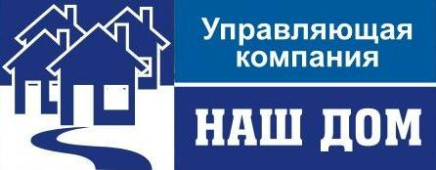
658218, Алтайский край, г.Рубцовск, Алтайский Банк Сбербанка РФ г.Барнаул
Ул. Светлова, д.94 Рубцовское ОСБ 270 г.Рубцовск
ИНН 2209034968 КПП 220901001 Р/сч 40702810602530011291
ОГРН 1027700132195 Корр/сч 30101810200000000604
БИК 040173604
Тел: 5-14-28, 5-14-90
27.03.2012 г. №______
ул.Октябрьская, 018
_________________________

Предлагаем Вам провести общее собрание собственников и решить вопрос: в счет каких денежных средств будут выполнены работы по ремонту кровли (70 кв.м. – 22327,30 руб.), наружных межпанельных швов(56 пог.м. – 10570,56 руб.), отмостки (38 кв.м. – 36464,80 руб.), двойного остекления (1-ин п/д – 12670,71 руб.), замене розлива отопления (диам. 57, 18 м. – 13019,94 руб.), задвижек отопления (диам. 50, 6 шт. – 12355,80 руб.), замене розлива отопления д.57 (18 м.- 13019,94 руб.), задвижки отопления д.50 (6 шт.- 12355,8 руб.), выполнению ППР по электрике (32000 руб.). На основании Вашего решения будут составлены дефектные ведомости и сметы.

Директор ООО «УК «Наш дом» Коляда А.Н.

Исп.: Короб Л.А., Ледовских В.А., Свиридов А.С.
Тел.: 5-14-28

Отметка о получении:

«_____»___________ 2012 г.

__________/______________

